Einarmiger Bandit – Erweiterung
- Erweitert das Spiel so, dass man mit 0 (oder weniger) Punkten verliert und mit 1000 (oder mehr) Punkten gewinnt.
- In beiden Fällen soll der Spieler bzw. die Spielerin über das Ergebnis informiert werden.

Um unsere Verzweigung im bisherigen Programm nicht unübersichtlicher zu machen, brauchen wir etwas Neues im AI2: einen neuen Block (aus „Procedures“)
Ein solcher Block ist ein kleines (oder auch größeres) Unterprogramm, das über seinen Namen an beliebig vielen Stellen im Projekt aufgerufen werden kann. Wenn man möchte, kann man den Wert einer Variable an das Unterprogramm übergeben (z.B. die neuen Punkte). Es gibt auch Unterprogramme, die einen Wert (result) zurückgeben.
Unterprogramme nutzt man vor allem aus zwei Gründen:
- Um das Programm übersichtlicher zu halten.
- Um Codeteile, die immer wieder auftauchen, nur einmal schreiben zu müssen. Das ist vor allem bei Veränderungen wichtig. So muss eine Veränderung nur einmal im Unterprogramm gemacht werden und nicht an allen Stellen, wo der Code auftaucht.
Anleitung für den AI2:
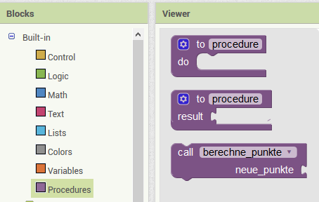
Das Unterprogramm bekommt einen Namen und eine Variable.
Hier wird der Code eingefügt:
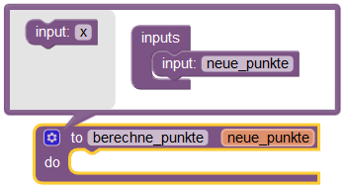
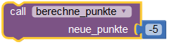
Aufgerufen wird das Unterprogramm z.B. durch:
Der MIT App Inventor (http://appinventor.mit.edu) wurde ursprünglich von einem Entwicklerteam um Mark Friedman und Hal Abelson bei Google entwickelt und 2012 an das MIT übergeben.
Der MIT App Inventor wird unter der Creative Commons Attribution-ShareAlike 3.0 Unported License veröffentlicht: https://creativecommons.org/licenses/by-sa/3.0
Scratch wird von der Lifelong-Kindergarten-Group am MIT-Media-Lab entwickelt. Siehe http://scratch.mit.edu.
Scratch ist lizenziert unter CC BY-SA 2.0 (https://creativecommons.org/licenses/by-sa/2.0/deed.en).

